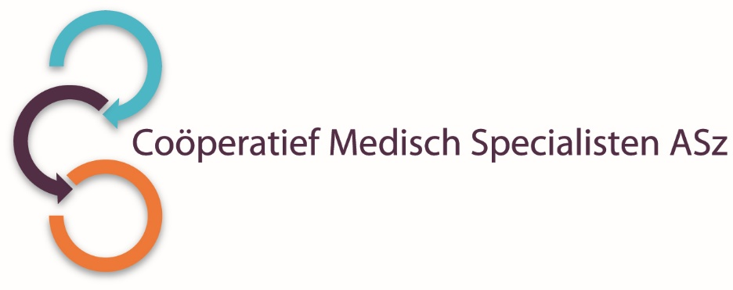

De vakgroep **KNO-heelkunde** van het Albert Schweitzer ziekenhuis heeft vanwege fte-herverdeling en het vertrek van een collega per 2026ruimte voor 2

**KNO-ARTSEN**

voor totaal 1,8 fte

**Wat ga je doen?**Eén van beiden kan starten als waarnemer i.v.m. zwangerschapsverlof per 1 december 2025. De andere collega kan per 1 april 2026 starten.

De waarnemingsperiode wordt verrekend met het eerste jaar als Chef de Clinique op weg naar toetreding tot het Coöperatief Medisch Specialisten Albert Schweitzer ziekenhuis.

**Wat zijn jouw kwaliteiten?**

* Wij zoeken een ervaren otoloog om de bestaande otologische praktijk en het topklinische hoorexpertisecentrum verder te ontwikkelen.
* Wij zoeken een tweede collega die het vak breed uitoefent en een eigen expertise meebrengt. Ervaring met benigne weke delen chirurgie (zoals parotidectomie) geldt als pre.
* Beide collega's hebben managementambities om mee te bouwen aan de toekomst van de vakgroep.

De exacte fte-verdeling stemmen we in overleg met de nieuwe collega’s af.

Verder:

* ben je een teamspeler met uitstekende communicatieve vaardigheden.
* ben je analytisch en gestructureerd, gecombineerd met daadkracht, ambitie en leiderschap.
* werk je graag samen in een collegiale setting, maar neemt ook initiatief en verantwoordelijkheid voor de ontwikkeling van het vakgebied en de organisatie.
* heb je plezier in opleiden en onderwijs en wil je bijdragen aan de kwaliteit en innovatie van de zorg.

**Wat bieden wij?**

* Twee posities in een collegiaal en ambitieus team
* Ruimte voor verdieping in je eigen subspecialisatie
* Een hoorexpertisecentrum met o.a. stapedotomie, BCD inclusief Osia
* Mogelijkheden voor managementtaken en leiderschapsontwikkeling
* Voldoende operatietijd en korte wachttijden
* Actieve rol in zorgvernieuwing binnen de Helene Schweitzer Kliniek en het ASz
* Instroom in principe als Chef de Clinique, afhankelijk van de ervaring, met perspectief op toetreding tot het Coöperatief
* Arbeidsvoorwaarden conform geldende afspraken

**Hoe ziet de vakgroep eruit?**

De vakgroep KNO bestaat uit 7 enthousiaste en gedreven KNO-artsen, werkzaam op drie locaties: hoofdlocatie Dordwijk in Dordrecht (kliniek, polikliniek en OK), Helene Schweitzer Kliniek in Zwijndrecht (dagbehandeling en electieve zorg) en polikliniek Sliedrecht.

Naast de algemene KNO-zorg zijn binnen de vakgroep diverse subspecialisaties vertegenwoordigd:

* Otologie inclusief BCD inclusief Osia
* Rhinologie en aangezichtschirurgie (incl. navigatie)
* Laryngologie
* Slaapwaakcentrum
* Benigne weke delen chirurgie

Het Albert Schweitzer ziekenhuis is een STZ-ziekenhuis met ambitie, korte lijnen en ruimte voor innovatie. Het Beatrixziekenhuis in Gorinchem is onze strategisch partner. Er is een ANIOS en er zijn co-assistenten aan de vakgroep verbonden.

**Wil je meer informatie?**

Voor meer informatie over deze functie kun je contact opnemen met drs. M. Friebel, KNO-arts en voorzitter vakgroep KNO, e-mail: [m.friebel@asz.nl](mailto:m.friebel@asz.nl) of met dr. A. Bischoff, KNO-arts en medisch manager, e-mail: [a.bischoff@asz.nl](mailto:a.bischoff@asz.nl) (Let op: mail is alleen voor informatie; solliciteren gaat via de website van het ASz).

Informatie over het Albert Schweitzer ziekenhuis en onze overige vacatures vindt u op: [www.asz.nl](http://www.asz.nl).

## Hoe kun je solliciteren?

Ben je geïnteresseerd? Dan kun je je sollicitatie richten aan de heer O.E.H. Elgersma, voorzitter van het Coöperatief Medisch Specialisten ASz en indienen door het sollicitatieformulier in te vullen via deze link:

[KNO-artsen | Werken bij het Albert Schweitzer](https://www.asz.nl/werk-opleiding/vacatures/kno-artsen-2975/)

Deze vacature staat open tot **22 oktober 2025**.

Als je bij ons komt werken vragen wij je een Verklaring Omtrent het Gedrag (VOG) te overleggen.

Je wordt verzocht referenties op te geven dan wel toestemming te verlenen referenties in te winnen. Een assessment kan deel uit maken van de procedure

***Acquisitie naar aanleiding van deze advertentie wordt niet op prijs gesteld.***